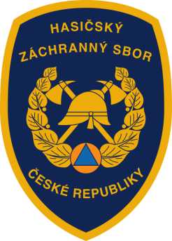
Hasiči zvou školní kolektivy v pátek 13. dubna 2018 na Den požární bezpečnosti

V rámci pravidelného cyklu článků věnovaných problematice ochrany člověka za běžných rizik a mimořádných událostí si Vás nyní dovolujeme pozvat na připravované akce ke Dni požární bezpečnosti v pátek 13. dubna 2018.

Mnoho pověrčivých lidí považuje pátek třináctého za smolný a očekává, že v tento den se může přihodit ledacos nepěkného. Z pohledu statistik Hasičského záchranného sboru ČR je však opak pravdou, v tento den bývá spíše klidněji. Pověru o smolném dni by hasiči rádi prolomili a každoročně tak vyhlašují vždy jeden pátek třináctého v roce „Dnem požární bezpečnosti“.

V letošním roce to bude právě pátek 13. dubna 2018. Desítky hasičských stanic po celé České republice připravily pro své návštěvníky den otevřených dveří s bohatým doprovodným programem. Hlavním cílem této preventivně výchovné akce je upozorňovat na možná rizika vzniku požárů (zejména v domácnosti, ale například i v přírodě), na jejich nejčastější příčiny a také na to, jak se chovat v případě vzniku dalších mimořádných událostí (jako jsou dopravní nehody, havárie či živelní pohromy).

V současné době již není úkolem hasičů pouze reakce na konkrétní mimořádné události či likvidace jejich následků. Hasiči také realizují programy prevence a přípravy obyvatelstva k sebeochraně a vzájemné pomoci a snaží se o prohloubení veřejné informovanosti. Cílem je umožnit občanům získat základní znalosti o správném způsobu chování při mimořádných událostech, kdy je ohroženo zdraví osob či dokonce jejich život, kdy je ohrožen majetek nebo životní prostředí. Je důležité vědět, jak se zachovat v případě požáru, co dělat po vyhlášení varovného signálu, znát čísla linek tísňového volání, vědět jak si sbalit evakuační zavazadlo, jak provést improvizovanou ochranu dýchacích cest, očí a povrchu těla. Důležité je také znát základní hasební prostředky a umět je použít. Každý občan by měl vědět, jak se zachovat v případě ohrožení povodní nebo úniku nebezpečné látky či v době karantény. Měl by umět poskytnout první předlékařskou pomoc například při zasažení nebezpečnou látkou nebo při popálení.
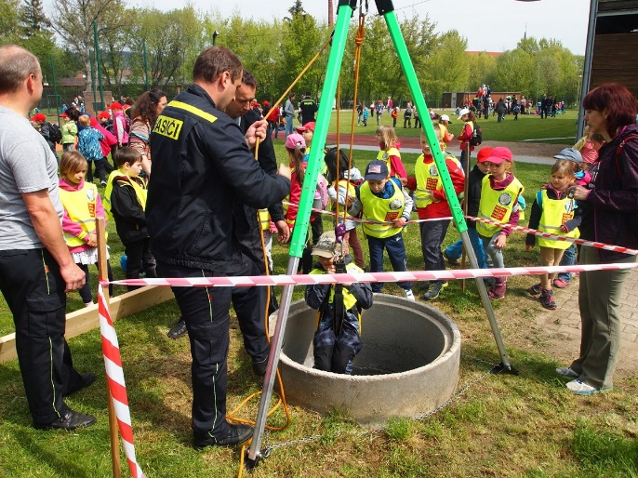
Na všechna tato témata a mnohá další, která vás zajímají, si můžete s hasiči přijít pohovořit. Všichni jste srdečně zváni na „Den požární bezpečnosti“ v pátek 13. dubna 2018. Bližší informace o konkrétním programu na tento den naleznete na stránkách Hasičského záchranného sboru vašeho kraje (www.hzscr.cz – záložka o nás), nebo přímo u koordinátora preventivně výchovné činnosti vašeho kraje (http://www.hzscr.cz – záložky ochrana obyvatelstva/výchova a vzdělávání/inspiraci a následování).
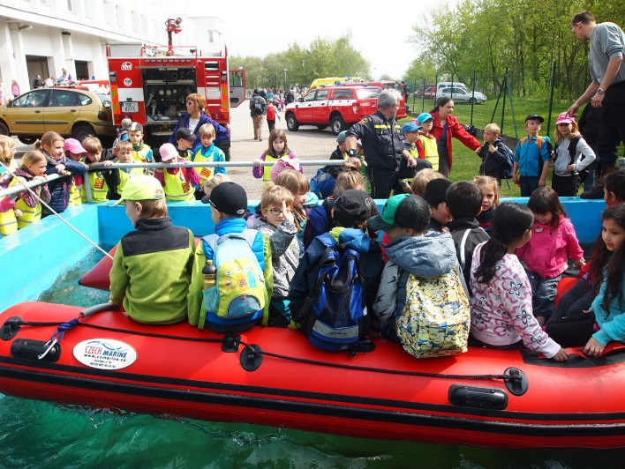
Navzdory všem zažitým představám je třeba si uvědomit, že lidé mají svou bezpečnost především ve vlastních rukou. Pokud vědí, jak se správně chovat, tak významně snižují riziko, že budou pomoc hasičů či jiných záchranných složek potřebovat. Vždyť ochránit sám sebe a své blízké by měla být priorita každého člověka. Stejně jako se učíme číst, psát a počítat, musíme se také učit, jak dnes ochránit sebe a své blízké před hrozícím nebezpečím.
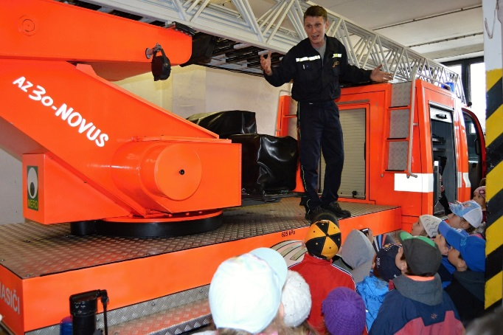
Za Vaši zpětnou vazbu budeme velmi rádi, prosím neváhejte se na nás obrátit, odpovíme na Vaše případné dotazy či připomínky.

Autor: kpt. Mgr. Martina Talichová
Odbor ochrany obyvatelstva a krizového řízení - oddělení instruktáží a školení
MV-generální ředitelství Hasičského záchranného sboru ČR
E-mail: martina.talichova@grh.izscr.cz
www. hzscr.cz

